ГОСУДАРСТВЕННОЕ БЮДЖЕТНОЕ ОБЩЕОБРАЗОВАТЕЛЬНОЕ
УЧРЕЖДЕНИЕ ЛУГАНСКОЙ НАРОДНОЙ РЕСПУБЛИКИ
«ЛИСИЧАНСКАЯ СРЕДНЯЯ ШКОЛА №14»

ЕЖЕГОДНЫЙ ВСЕРОССИЙСКИЙ КОНКУРС
«ПЕДАГОГИЧЕСКИЕ СЕКРЕТЫ»

ИСПОЛЬЗОВАНИЕ
ИНТЕРАКТИВНЫХ ТЕХНОЛОГИЙ
НА УРОКАХ МУЗЫКИ, ИЗОБРАЗИТЕЛЬНОГО ИСКУССТВА

Учитель
Вдович Ольга Николаевна,
учитель музыки и изобразительного искусства,
учитель высшей категории

Современному учителю, кроме соответствующей профессиональной подготовки, необходима гибкость и нестандартность мышления, умение ориентироваться в инновационных процессах современной школы, понимать необходимость использования интерактивных форм и методов обучения, новых подходов к содержанию и структуре занятия, подбору эффективных средств обучения. Именно нестандартные формы проведения уроков повышают познавательную активность обучающихся и способствуют поддержанию стабильного интереса к учебной работе, лучшему усвоению программного материала, а также помогают формировать духовно-нравственные ценности. Поэтому возникает необходимость изменить формы, методы и принципы обучения учащихся. Это затронуло и уроки музыки, их также необходимо вести в новом ключе.
Среди ряда интерактивных методов, которые используются с целью организации анализа – интерпретации произведений искусства, формирования мыслительной деятельности обучающихся, умения внимательно следить, рассуждать об их содержании, выказывать свое мнение на уроках музыки и изобразительного искусства считаю эффективным и интересным использование такого метода, как фасилитированная дискуссия, в процессе которой не главное оценивать ответы обучающихся, - важнее поддеживать дискуссию разными методами.
Фасилитированная дискуссия - коллективное обсуждение художественного произведения, которое опирается на ряд продуманных, последовательно задаваемых учителем вопросов.
Фасилитация (в переводе с латинского, английского - облегчать, помогать) – это технология обучения, особенностью которой является посредственное участие педагога в самообучении учеников.
Отличие этой интерактивной технологии от традиционной заключается в отсутствии дополнительной информации об авторах произведений. времени их создания, художественных средствах и т.д. Без какой – либо внешней информации дети должны научиться раскрывать содержание произведения, каждый участник дискуссии имеет право на свою интерпретацию, на свое мнение.
Отвечая на вопросы, которые учитель заранее разработал и выстроил в специальные алгоритмы, обучающиеся углубляют навыки тщательного наблюдения, у них активнее развивается мыслительная деятельность, формируется личное эмоционально – эстетическое отношение к искусству, уверенность в своих силах в отношении его понимания.
Предлагаю пример проведения фасилитированной дискуссии на уроке изобразительного искусства на материале картины русского художника Василия Перова «Тройка».
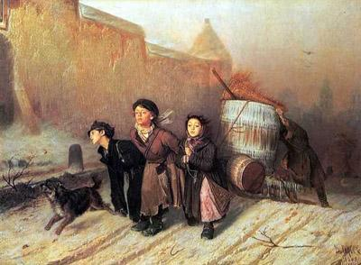
- Дети, сегодня мы познакомимся с новым художником и его картиной.
Внимательно посмотрите, что происходит на этой картине? (Трое детей тянут на санях огромную бочку с водой).
2. Что еще вы заметили? (Дети запряжены веревкой)
3. Кто может дополнить? ( На картине видны собачка, бегущая впереди, и человек, который подталкивает тяжелую бочку).
4. Какое время года? Суток? ( Зима, снежная улица, голые кусты, сани; раннее утро, серый туман).
5. Где, по вашему мнению, происходит действие – в городе или селе? ( В городе).
6. Что дает вам основание так думать7 ( На картине мы видим большие здания, высокую церковь).
7. Как вы считаете, кто мог в городе заставить детей работать в такое раннее утро? (Богатый человек, ремесленник, мастеровой).
8. А как вы понимаете слово «мастеровой»? (Богатый человек в городе, куда отдавали детей, чтобы те могли овладеть профессией, которая потом могла бы их прокормить).
9. О чем говорит эта картина: дети на самом деле чему – то здесь обучаются? (Нет. Картина рассказывает о непосильном, тяжелом труде, которым загружает бедных детей мастеровой).
10. Как картина повествует о том, что дети бедные и замерзшие? ( Об этом говорит обтрепанная, легкая одежда, которая плохо защищает их от холода. Дети продрогли).
11. Вы определили, что на картине раннее утро, только начало дня, но мы видим уже уставших детей. Что дает вам повод считать, что им тяжело ? ( Выражение лиц. Мальчик, который впрягся с левой стороны, уже почти падает).
12. Какие детали картины свидетельствуют о том, что детям тяжело тянуть бочку? (Дорога под гору).
13. А еще? Кто может добавить? (Человек, наверное, прохожий, помогает детям. Он сзади подталкивает тяжелую повозку).
14. Какие чувства у вас вызывает собачка – любимое животное детей? (Она привязана к детям, поэтому сопровождает их своим звонким, бодрым лаем, но это не вызывает радостных чувств).
15. Какие средства выразительности (краски) использует художник, чтобы подчеркнуть безысходность ситуации? (Серые, тусклые тона красок).
16. Как это можно понять с картины? (Даже снег показан в каких – то смешанных тонах, не чисто белый, не искристый).
17. Может, кто – то заметил то, о чем еще не говорили? (На картине видно, что на бочке замерзшая в сосульки вода. Это говорит о том, что сильный мороз, что дети замерзли).
18. Ребята, если поразмыслить о будущем этих детей, что их ожидает, как вы думаете?
(Безысходность. У этих детей нет будущего).
19. Да, эти дети обречены. Суровая жизнь не щадила бедных семей, их детей. В те тяжелые времена народ был беден и практически не имел никакого выбора.
Скажите, какие чувства у вас вызывает эта картина? (Когда смотришь на картину, становится грустно, даже страшно. Возникает чувство жалости, печали и сострадания).
20. Ребята, я благодарю всех за активную работу на уроке.
Так как же, по – вашему, можно назвать эту картину? ( «Безжалостное детство», «Обреченные дети», «Непосильный детский труд», «Ученики мастерового»).
21. Многие художники обращались к теме крестьянской жизни простого народа. Одной из таких картин является картина Василия Перова "Тройка"- одна из самых драматичных, печальных и эмоциональных картин русской живописи. Она была написана в 1866 году и посвящена нелегкому детскому труду. Другое название картины - "Ученики мастеровые везут воду".
На уроках музыки инновационные технологии обеспечивают применение десятков интерактивных методов и приемов обучения. Приведу несколько примеров.
1. На этапе закрепления выученного материала, наряду с такими методами контроля и самоконтроля, как цифровой диктант, викторина, использую также метод «Синквейн» (от французского слова «пять»), который учит логично строить свои высказывания о музыке.

Пример 1:
- Музыка
- Инструментальная, вокальная
- Звучит, исполняется, слышится
- «Без музыки нельзя прожить ни дня: она во мне, она вокруг меня: и в пении птиц, и в шуме городов, в молчаньи трав, и в радуге цветов, и в зереве рассвета над землей. Она пусть будет спутник твой и мой».
- Искусство
Пример 2
- Песня
- Народная, авторская
- Играет, звучит один или много голосов
- « Песня, идущая от сердца»
- Вокальная музыка
2. Прием «Семантическая карта»
На уроке рисую овал, в середине которого пишу название термина. Потом прошу обучающихся поделиться тем, что они знают об этом термине. В течении 1-2 минут собираю и записываю идеи детей в виде «Семантической карты».
Пример 1.
При изучении темы «Гимн» может быть создана семантическая карта к термину «гимн». Ключевое слово - «гимн».
Задаю вопросы (ответы обучающихся)
1. Где звучит? (праздник, торжественное событие в стране, школьная линейка, футбольный матч…)
2. Кто написал? (композитор, поэт…)
3. Кто исполняет? (люди, хор, оркестр…)
4. Как исполняют? ( (торжественно, возвышенно, с гордостью…)
5. Какой характер? (праздничный, бодрый, утверждающий…)
Пример 2.
Вопросы к термину «опера» ( ответы обучающихся) :
1.Где можно посмотреть оперу? ( в театре, по телевизору, на школьной сцене…)
2. Кто ее исполняет? ( актеры, хор, оркестр…)
3. Какая особенность характеризует оперу? ( только поют…)
4. Какие виды искусства задействованы при создании и показе оперы? ( музыка, литература - сюжет), изобразительное искусство – декорации., грим…)
3. Прием «Необъявленная тема»
Данный приём использую для привлечения интереса учащихся к изучению новой темы.
Например. « Мы начинаем изучать новую тему, но я не буду её объявлять. Она будет моей загадкой. В течении урока вы сами попытаетесь её разгадать. (ставлю вместо темы — вопросительный знак). Прослушанная музыка (звучат фрагменты трех песен: в исполнении одного человека-солиста, небольшой группой исполнителей – ансамблем и хоровым коллективом), подсказки учителя наводят учеников на определение темы урока. (Тема урока: «Вокальная музыка»)
4. «Ассоциативный ряд»
Например: к вопросу темы ( или к самой теме урока) обучающиеся называют слова — ассоциации (Тема урока: " Оркестр"):
- инструменты (дети называют: скрипки, трубы, флейты, барабан и др.), музыканты,
дирижер, пюпитр, дирижерская палочка.
После этого предлагаю дать определение понятию «оркестр».
«Ассоциативный ряд» (наоборот).
Выписываю ассоциативный ряд к теме или понятию урока, обучающиеся угадывают загаданное понятие или тему.
Выписываю на доске слова: сцена, декорации, бутафория, актеры, грим, костюмы, зрительный зал, спектакль, музыка.
(Звучит определение понятия «театр»)
5. С целью более быстрого усвоения понятий «Средства музыкальной выразительности» (например, в младших классах) использую в качестве закрепления прием сопоставления цветовой палитры: надписи терминов средств музыкальной выразительности и их значения (цвет шара совпадает с цветом вопроса).
Предлагаю фрагмент урока по данной теме»
Слайд 1.
Я напомню, что у любого искусства, в том числе и в музыке, существует свой особенный язык, свои – «музыкальные краски» (иначе - средства музыкальной выразительности), с помощью которых композитор «рисует», то есть создает в музыке тот или иной художественный образ.
Слайд 2.
Посмотрите, какие чудесные, разноцветные эти воздушные шары! Так и элементы музыкальной речи - яркие, не похожие друг на друга. Назовите эти элементы (обучающие называют: темп, ритм, лад, тембр, динамика, мелодия).
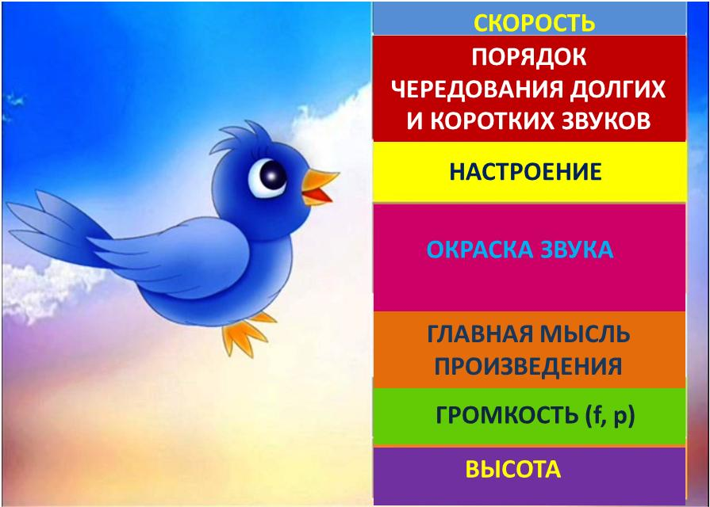
Слайд 3. (с табличкой). Давайте вспомним:

- Какой элемент музыкальной речи отвечает за скорость?
- За порядок чередования звуков долгих и коротких?
- За настроение?
- Какой элемент музыкальной речи
отвечает за цвет, за его окраску?
- Главная мысль музыкального произведения? Как называется этот элемент музыкальной речи?
- Громкость ( форте и пиано)?
- Какой элемент музыкальной речи отвечает за высоту?
А теперь проверьте свои ответы. Подсказываю: цвет шара совпадает с цветом вопроса.
Слайд 4.
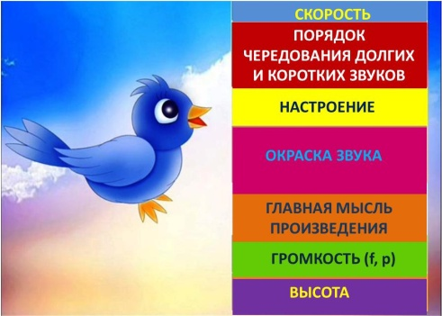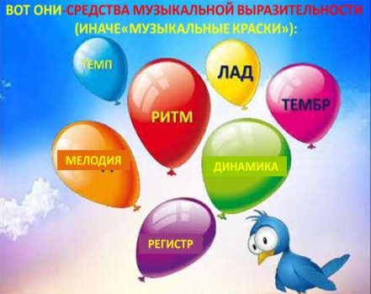

6. На этапе обобщения и закрепления знаний ряда выученных тем (целесообразнее в конце четверти) в качестве самостоятельной работы предлагаю обучающимся составлять кроссворды разной формы, ребусы, криптограммы или чайнворды ( цепочка слов, в котором последняя буква является началом следующего). Работая, например, в парах, один составляет цепочку слов, другой обучающийся раскрывает значение этих слов и наоборот (определяется равное количество слов – по 5 от каждого в паре. (Можно проводить такую работу и у доски: участники одной команды записывают слова, а участники второй - дают ответы и наоброт. Жюри (2 обучающихся вместе с учителем подводят итог). Такие виды работы дети выполняют с удовольствием, проявляя смекалку, активность мышления, творчество и т.д.
Пример чайнворда:
1. Бас (низкий мужской голос)
2. Соло (исполнитель главной партии в ансамбле)
3.Оркестр (большой коллектив музыкантов, играющих на разных инструментах)
4. Ритм ( равномерное чередование долгих и коротких звуков)
5. Мелодия (главная музыкальная мысль, выраженная одноголосно; основа
музыкального произведения) и т.д.
На уроках следую правилам:
- к работе в специально созданных условиях в разной степени должны быть привлечены все обучаемые;
- учитывать психологическую подготовку детей, их возрастные особенности, проявлять терпимость к любой точке зрения, уважать каждого.
- использовать на уроке не более двух – трёх интерактивных видов работы.
Вывод.
Использование разнообразных интерактивных методов и приемов на уроках музыки и изобразительного искусства повышают эффективность работы педагога, открывают новые
возможности для творчества, формируют образ «Я» современного специалиста, который на протяжении жизни должен непрерывно учиться и совершенствовать свои профессиональные качества.
Процесс разработки и внедрения интерактивных технологий – это требование времени, это искусство педагога, это потенциал для новых педагогических находок – изюминок.

